1화 |  | Wow- ep1 (Let’s play) | Let’s Write
A0
开场 Let’s Play |  |  |  | 加载游戏时的视频文件
 |  |  |  | 夏天的动图 (Let’s go的pose)和字幕(Let’s Play)

A0 请看滑梯，拼写单词
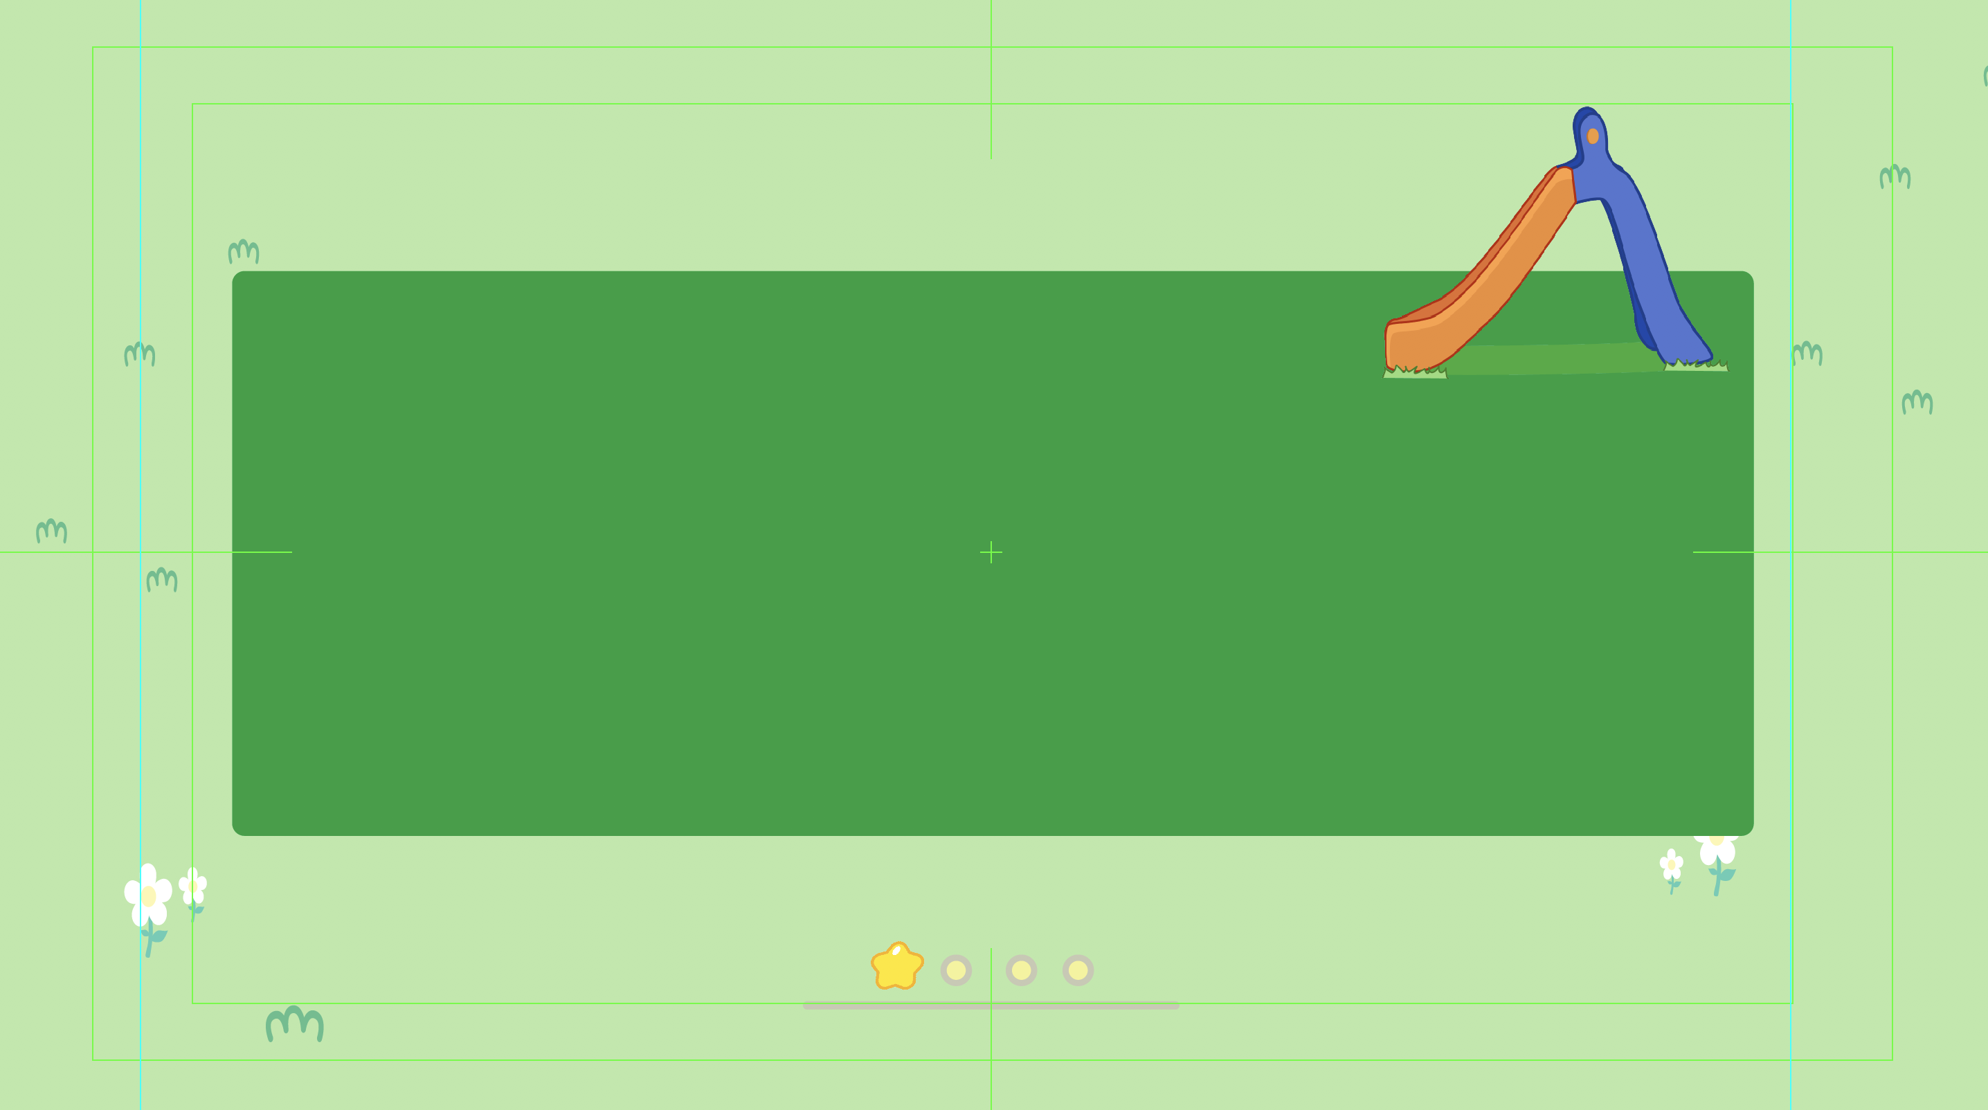 | 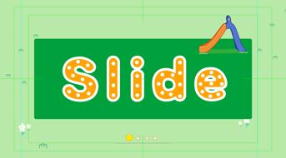 | 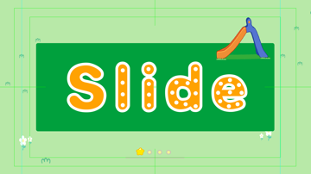
- 游戏画面中出现 “请看滑梯，拼写单词”
滑梯图案放大，随后变小
下方左侧第一个格出现黄色小星星。
- 随着单词字幕 “Slide, Slide”
3. 玩家按照单词内部填充的白点用手划，且划过去的地方，白点随之消失。
触碰到白点，会出现“叮叮”的效果音效。
A1 请看秋千，拼写单词
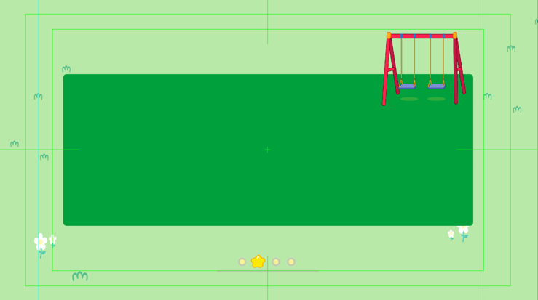 | 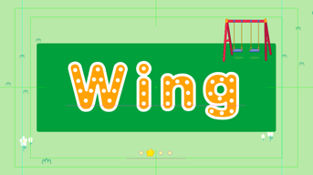 | 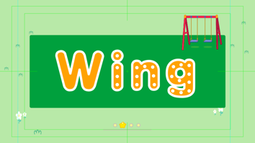
- 游戏画面中出现 “请看秋千，拼写单词”
秋千图案放大，随后变小
下方左侧第二个格出现黄色小星星。
- 随着单词字幕 “Wing Wing”
- 玩家按照单词内部填充的白点用手划，且划过去的地方，白点随之消失。
触碰到白点，会出现“叮叮”的效果音效。
A2 请看跷跷板，拼写单词
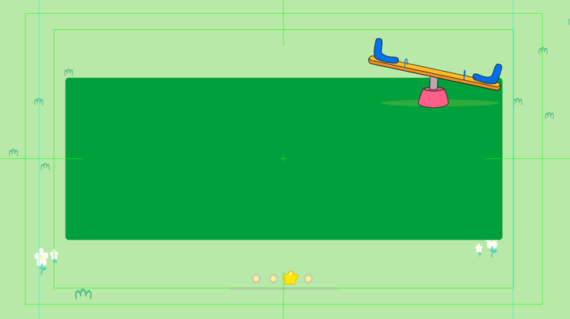 | 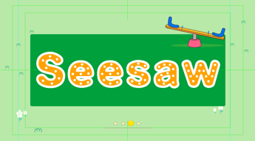 | 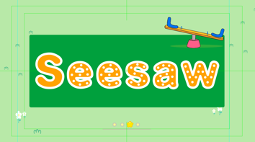
- 游戏画面中出现 “请看跷跷板，拼写单词”
跷跷板图案放大，随后变小
下方左侧第三个格出现黄色小星星。
- 随着单词字幕 “seesaw, seesaw”
- 玩家按照单词内部填充的白点用手划，且划过去的地方，白点随之消失。
触碰到白点，会出现“叮叮”的效果音效。
A3 请看Roundaout，拼写单词
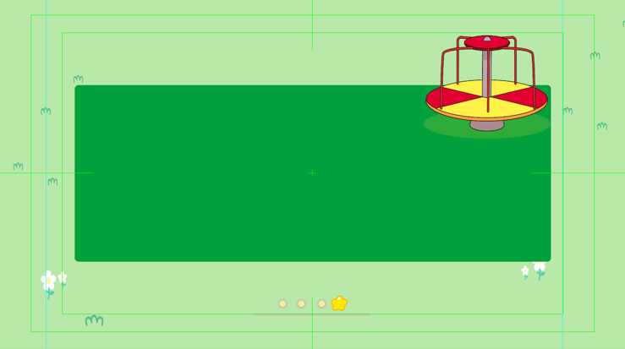 | 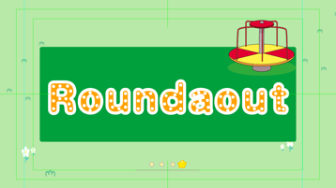 | 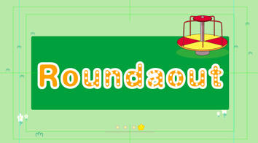
- 游戏画面中出现 “请看Roundaout，拼写单词”
Roundaout图案放大，随后变小
下方左侧第四个格出现黄色小星星.
- 随着单词字幕 “Roundaout, Roundaout”
- 玩家按照单词内部填充的白点用手划，且划过去的地方，白点随之消失。
触碰到白点，会出现“叮叮”的效果音效。

B0
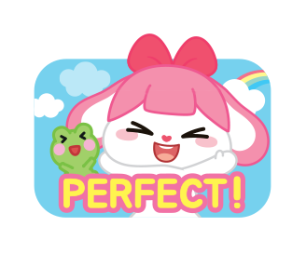 | 出现弹窗
 | 使用夏天的图案

